**HỌC VIỆN CÔNG NGHỆ BƯU CHÍNH VIỄN THÔNG**

**KHOA CÔNG NGHỆ THÔNG TIN 1**

Môn: HỆ ĐIỀU HÀNH WINDOWS VÀ LINUX/UNIX

**BÁO CÁO BÀI THỰC HÀNH SỐ 3**

Họ và tên sinh viên: Hoàng Trung Kiên

Mã số sinh viên: B20DAT098

Họ và tên giảng viên: TS. Đinh Trường Duy

Hà Nội ngày…..tháng……năm…..(tháng/năm)

**1. GIỚI THIỆU BÀI THỰC HÀNH**

1.1 Mục đích

- Giúp sinh viên hiểu được hoạt động và cơ chế tạo DHCP và DNS server.

1.2 Yêu cầu

- Sinh viên đã nắm được nội dung lý thuyết.

- Sinh viên hiểu các bước tạo ra một DHCP và DNS server.

- Sinh viên biết cách cấp phát/xin địa chỉ IP cho máy client trong mạng LAN.

**2. CƠ SỞ LÝ THUYẾT**

2.1 Dịch vụ tên miền DNS Dịch vụ tên miền là dịch vụ thiết yếu trong mạng Internet. Mỗi khi người dùng truy nhập tài nguyên trên mạng như trang Web, người dùng phải nhập vào địa chỉ trang web. Máy tính của người dùng sử dụng dịch vụ DNS để xác định vị trí vật lý (địa chỉ mạng) của máy tính chứa nội dung trang web mà người dùng muốn truy nhập đến.

-Về mặt kỹ thuật, DNS là hệ thống quản lý cơ sở dữ liệu phân tán dựa trên mô hình phân cấp chủ/khách để chuyển đổi tên máy chủ hay tên miền thành địa chỉ mạng Internet. DNS mang lại các ưu điểm sau:

+ Dễ sử dụng và đơn giản: người dùng chỉ cần nhớ tên của máy tính hay tài nguyên mạng thay vì các con số của địa chỉ mạng.

+ Mở rộng: phân tán công việc phân rã tên/địa chỉ mạng trên nhiều máy chủ và cơ sở dữ liệu.

+ Nhất quán: các địa chỉ mạng có thể thay đổi trong khi tên của các máy vẫn giữ nguyên làm cho các tài nguyên mạng dễ dàng xác định hơn.

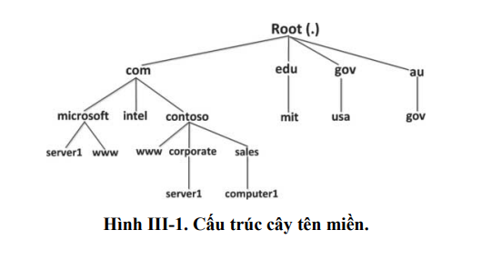

-DNS chính là hệ thống phân cấp của cây tên các miền như trong hình trên. Ở gốc của cây chính là vùng gốc. Sau đó, được chia thành các vùng con, mỗi vùng có một máy chủ DNS tương ứng. Trách nhiệm quản trị tại bất kỳ vùng nào được ủy nhiệm hay phân chia qua việc tạo các miền con mà tên miền này được gán cho một máy chủ khác và một đối tượng quản trị khác.

-Mỗi một nút hay là trong cây chính là bản ghi tài nguyên (resource record) lưu thông tin thuộc về tên miền. Bản ghi tài nguyên phổ biến nhất là địa chỉ máy trạm cho biết tên của máy và địa chỉ mạng tương ứng.

Miền gốc nằm trên đỉnh của cây tên miền

+ Tên miền gốc .com, .edu, .vn

+ Tên miền mức 2: microsoft.com

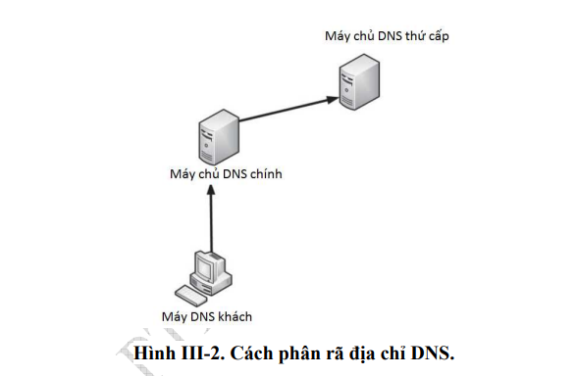

-Mỗi khi cần xác định địa chỉ máy DNS khách (máy người dùng) gửi yêu cầu tới máy chủ DNS chính hay máy chủ DNS của mạng ứng với người dùng. Nếu máy chủ DNS chính có sẵn thông tin thì nó sẽ gửi trả thông điệp kết quả cho người dùng. Nếu không, máy chủ DNS này sẽ chuyển tiếp yêu cầu của người dùng tới máy chủ DNS thứ cấp. Quá trình tiếp diễn cho đến khi nhận được kết quả.

-Việc cài đặt máy chủ DNS khá dễ dàng qua tiện ích “Server Manager”. Chức năng máy chủ DNS được liệt kê trong phần lựa chọn các chức năng cài đặt như trong hình dưới. Người quản trị tuân theo hướng dẫn của tiện ích để hoàn tất việc cài đặt.

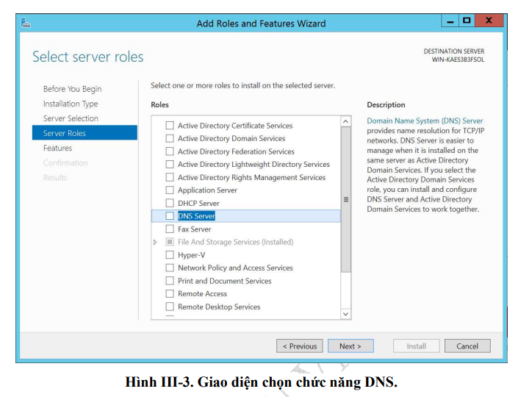

+ Vùng tìm kiếm thuận (Forward Lookup Zone): cho phép máy tính truy vấn địa chỉ Internet ứng với một tên

+ Vùng tìm kiếm nghịch (Reverse Lookup Zone): là việc ngược lại trả lại tên miền ứng với địa chỉ Internet

Khi cài đặt và cấu hình máy chủ DNS, cần xem xét một số vấn đề sau:

Số các mạng vật lý cần dịch vụ DNS

Số lượng máy chủ DNS

Băng thông WAN

Số miền hay vùng

Các dạng và số lượng bản ghi

-Với mức độ sử dụng tiêu biểu, mỗi máy chủ DNS cần khoảng 4MB bộ nhớ để chạy, khi số lượng các bản ghi tăng thì máy chủ DNS cần thêm bộ nhớ để hoạt động. Trung bình 1000 bản ghi cần thêm khoảng 100KB bộ nhớ. Trong mạng tốc độ cao với kết nối tương đối tin cậy thì có thể sử dụng một máy chủ DNS. Song nếu mạng có nhiều máy và dùng thiết kế một mạng con thì có thể cần nhiều hơn một máy chủ DNS để đảm bảo độ tin cậy. Với hầu hết các trường hợp nên sử dụng hai máy chủ để lưu các thông tin về DNS nhằm nâng cao độ chịu đựng lỗi.

2.2 Dịch vụ DHCP

- DHCP giúp việc quản lý và cấp phát tập trung và tự động địa chỉ mạng Internet cho các máy tính trong mạng. Ngoài ra, dịch vụ này còn giúp cài đặt các tham số khác một cách tự động cho các máy tính trong mạng như địa chỉ máy chủ DNS, cổng kết nối ra bên ngoài.

- Máy chủ DHCP duy trì danh sách các địa chỉ Internet và cấp cho các máy tính trong mạng sử dụng theo khoảng thời gian xác định thường gọi là cho thuê địa chỉ. Việc sử dụng DHCP làm cho việc cấu hình mạng trở nên dễ dàng đặc biệt khi có nhiều máy tính. Dải địa chỉ mạng Internet được sử dụng hiệu quả hơn do địa chỉ Internet chỉ được cấp phát khi có yêu cầu. Tuy nhiên, máy chủ DCHP trở thành điểm thắt nút trong mạng. Nếu máy chủ này không hoạt động toàn bộ các máy tính sẽ không được đặt cầu hình chính xác và sẽ không hoạt động theo.

- Khi xây dựng hạ tầng cho DHCP cần xem xét số lượng mạng vật lý hay lô-gíc cần tự động cấu hình IP, vị trí bộ định tuyến và số mạng LAN ảo. Trên cơ sở đó xác định các tham số cần thiết cho máy chủ DHCP hoạt động.

- Tham số quan trọng cần xác định là dải địa chỉ mà máy chủ DHCP quản lý. Trong dải địa chỉ này cần xác định các nhóm địa chỉ dành riêng không dùng để cấp phát cho các máy tính trong mạng. Nhóm địa chỉ có thể phục vụ mục đích riêng như gán cố định cho các máy chủ/dịch vụ của mạng.

- Không gian địa chỉ còn lại dùng để cấp phát cho các máy trong mạng. Việc cài đặt dịch vụ DHCP khá dễ dàng thông qua giao diện của tiện ích “Server Manager”.

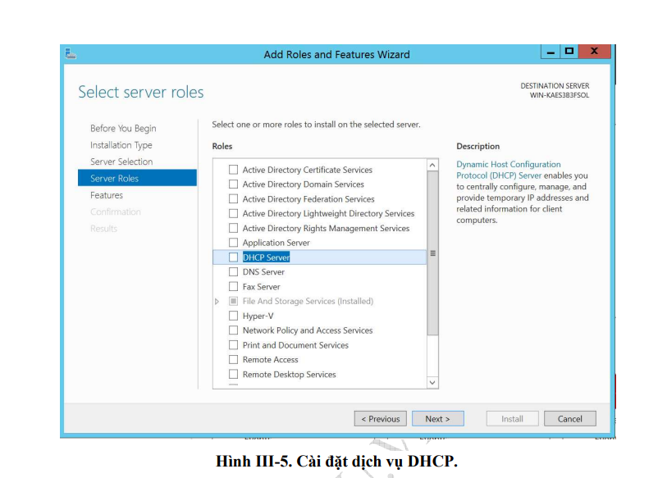

- Cấu hình cho dịch vụ DCHP khá thuận tiện nhờ giao diện đồ họa của phần quản trị DHCP. Với việc cấp phát động, người quản trị cần xác định dải địa chỉ cần cấp phát, dải địa chỉ dành riêng/dự phòng, và khoảng thời gian “sống” của địa chỉ được cấp phát.

2.3 Kiểm tra cài đặt Sau khi cài đặt dịch vụ DNS và DHCP, người quản trị có thể sử dụng các câu lệnh sau từ cửa sổ dòng lệnh để kiểm tra tình trạng hoạt động của các máy tính trong mạng 38

- ping kiểm tra kết nối mạng tới một máy tính trong mạng Internet. Ví dụ: ping example.com

- nslookup kiểm tra việc cài đặt cấu hình DNS

- ipconfig xem các tham số mạng được đặt cho máy tính như địa mạng, địa chỉ máy chủ DNS. Ngoài ra, lệnh này có thể dùng để yêu cầu cấp lại địa chỉ mạng.

**3 NỘI DUNG THỰC HÀNH**

**3.1 Chuẩn bị môi trường**

**- 1 máy Windows Server có địa chỉ IP: 192.168.10.1, gateway: 192.168.10.20**

**- 1 máy Windows 7 có IP động**

**3.2 Các bước thực hiện**

*3.2.1 Cài đặt và cấu hình DHCP Server*

*Cài đặt DHCP Server

-Đổi địa chỉ ip windows server:

Network and internet -> Network and sharing center -> Change adapter settings -> chuột phải vào Ethernet0 -> Properties -> Internet protocol version 4 (TCP/Ipv4) -> Properties.

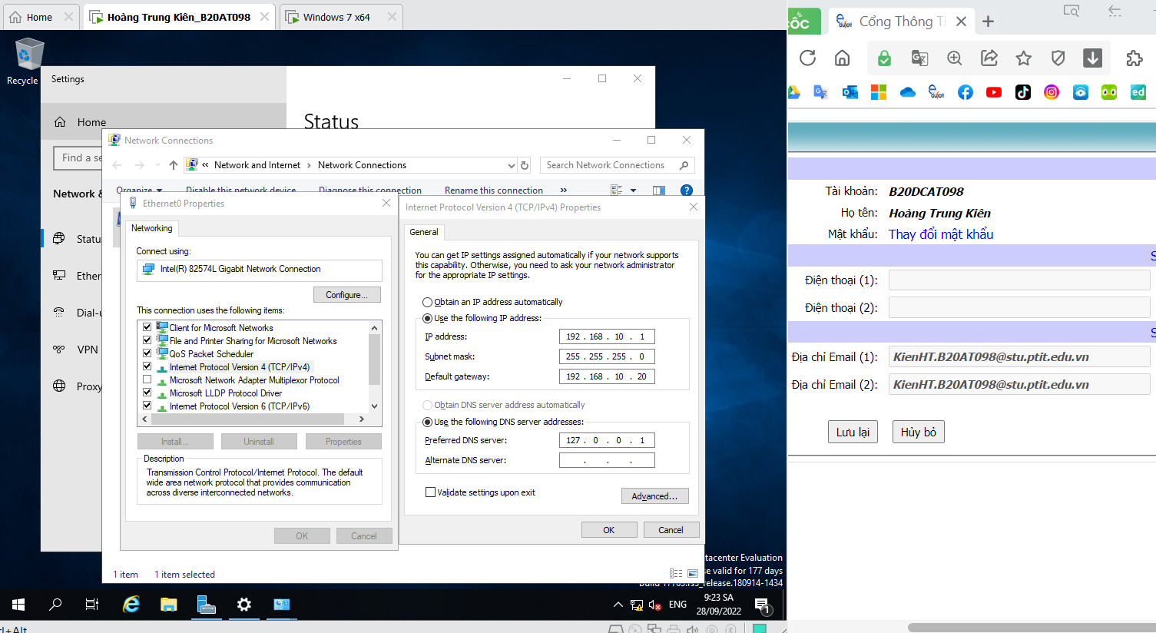

-Mở Server Manager -> Manage -> Add roles and Features Wizard ->Sever roles

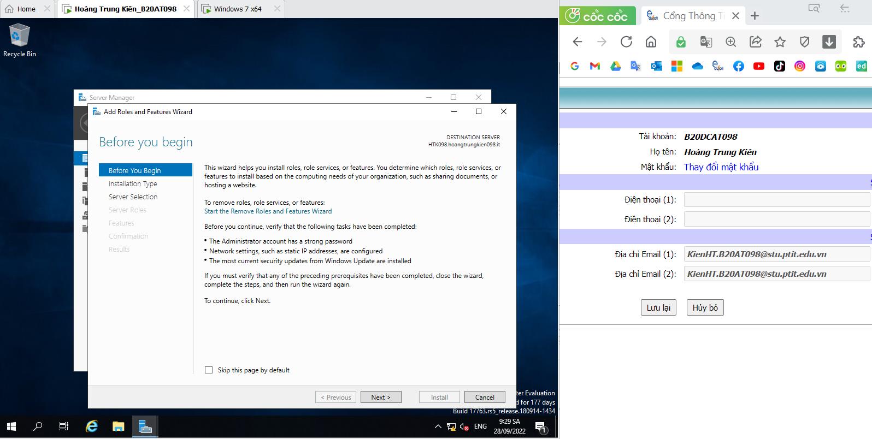

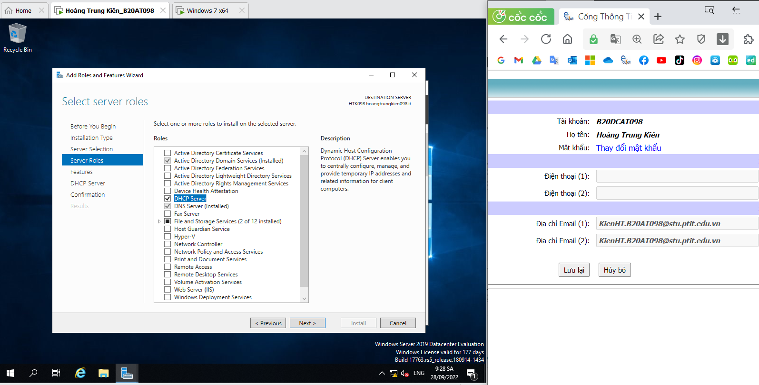

Next, chọn DHCP Server -> chọn AddRole và Features DHCP -> Next -> install

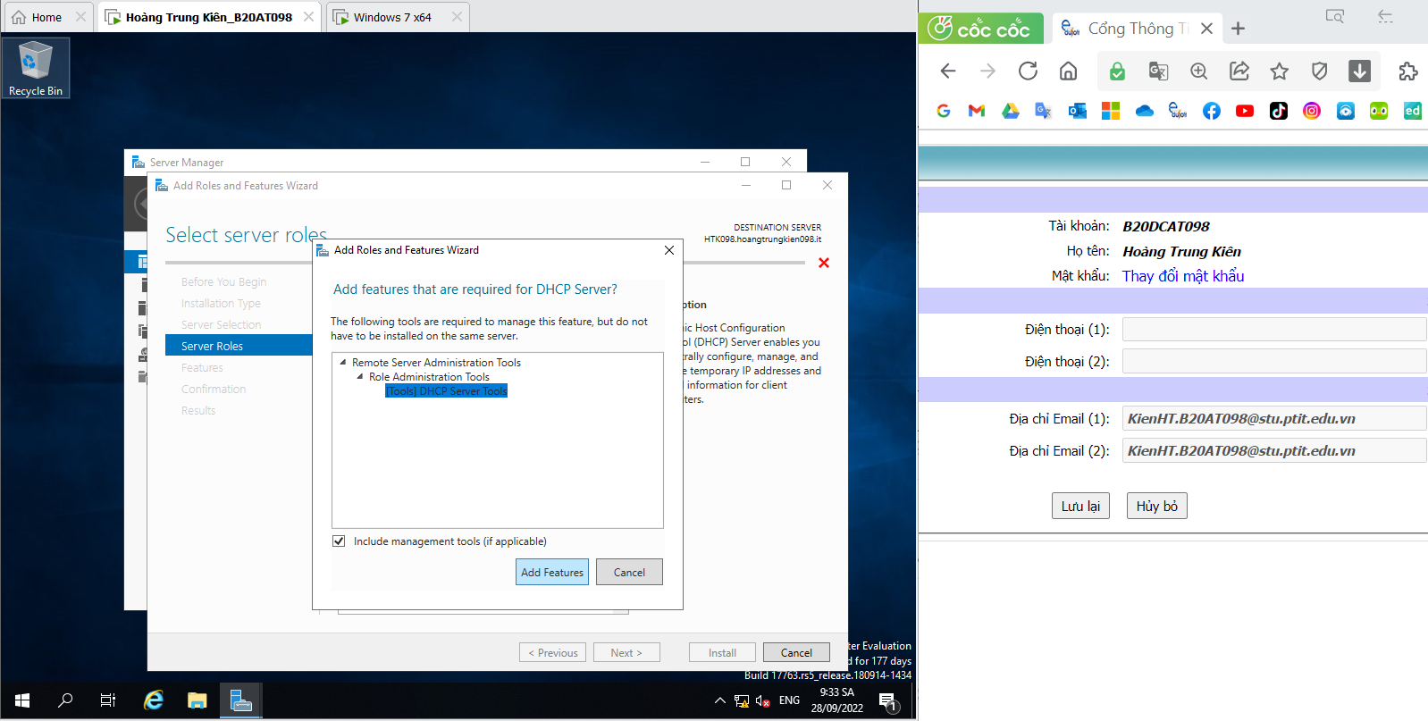

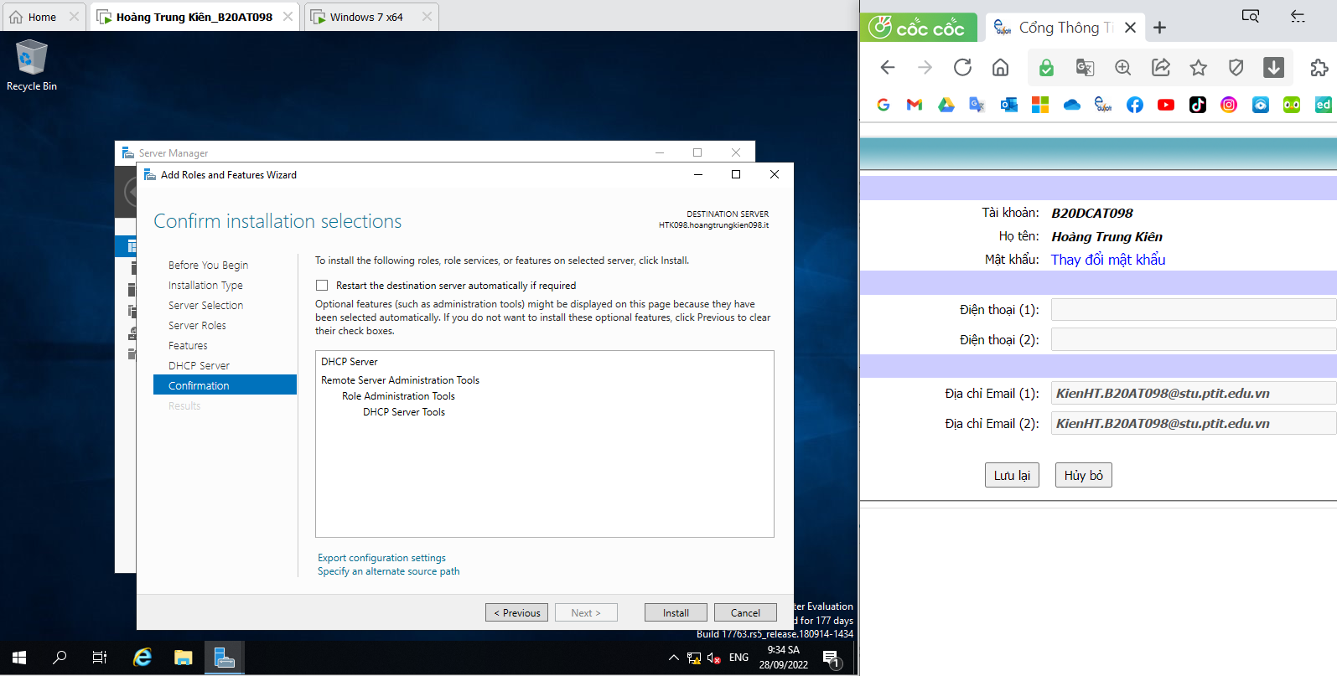

Quá trình cài đặt diễn ra và thành công chọn Complete DHCP configuration

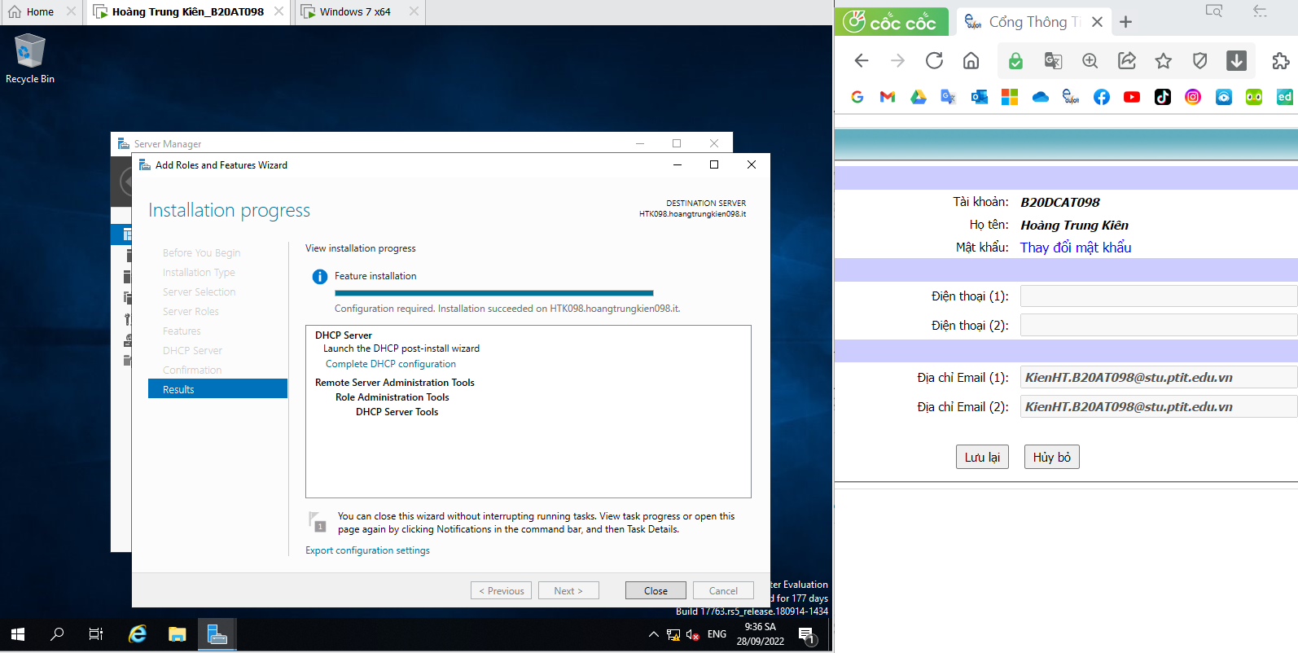

Chọn Commit -> close

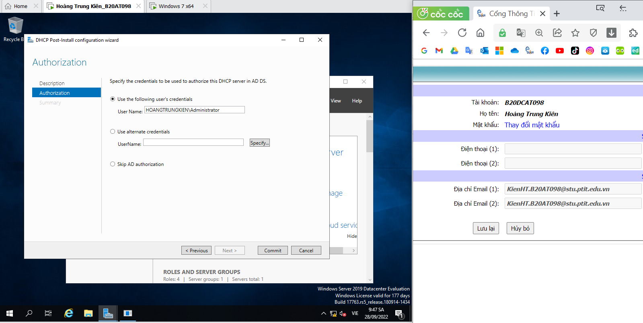

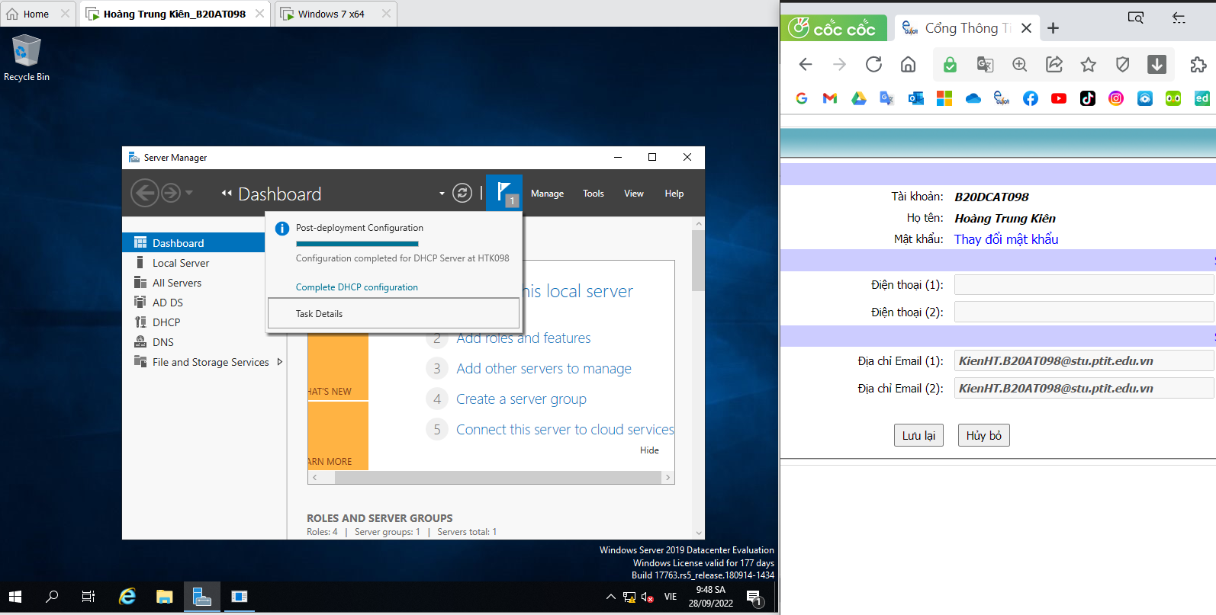

Vào Tools -> DHCP. Lưu ý phải có biểu tượng dấu tích xanh lá cây ở IPv4 và IPv6 mới thành công

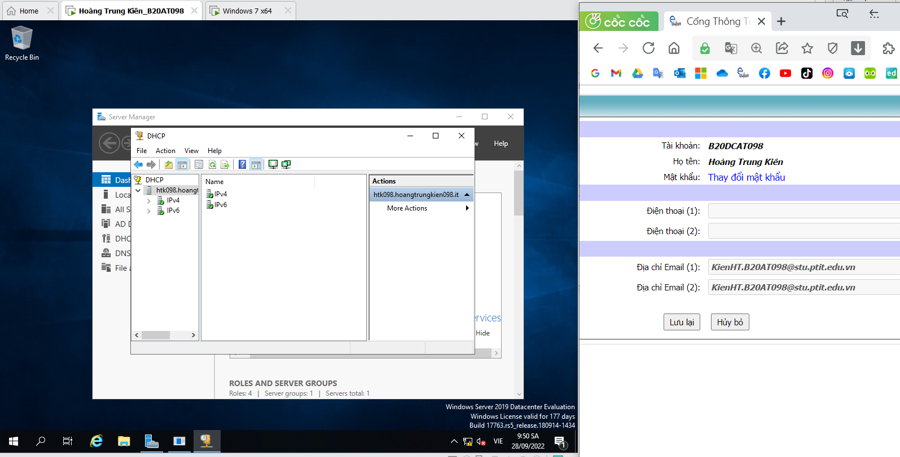

Chuột phải Ipv4 - > New Scope

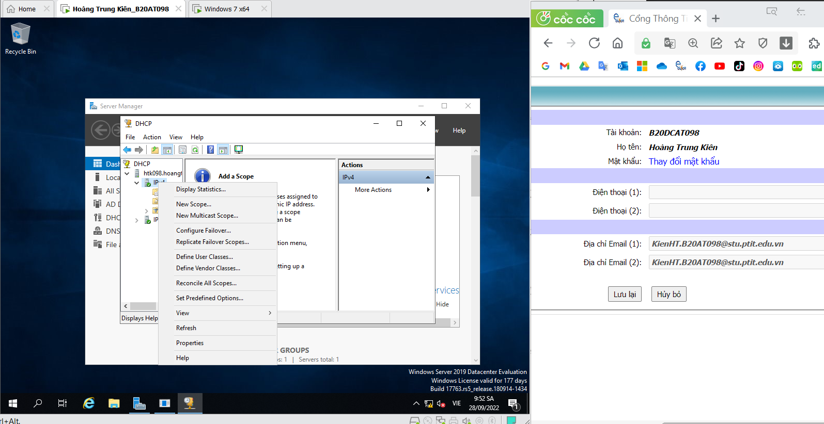

Tạo 1 Scope mới tên là DHCP-lab -> Next

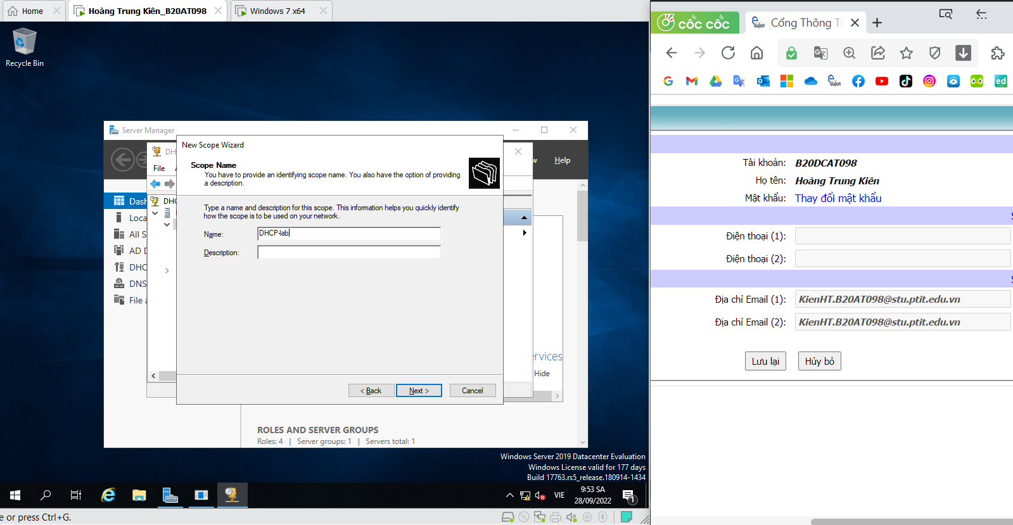

Nhập IP đầu và IP cuối của dải IP ta muốn cấp phát -> Next

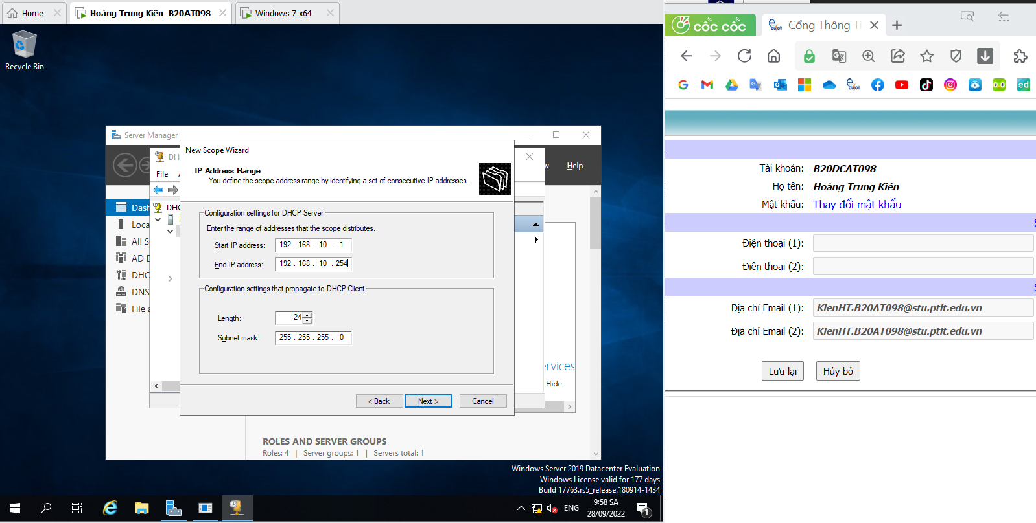

Nhập dải IP ta không muốn cấp cho các máy client. Nếu 1 địa chỉ riêng lẽ thì chỉ gõ địa chỉ IP đầu tiên

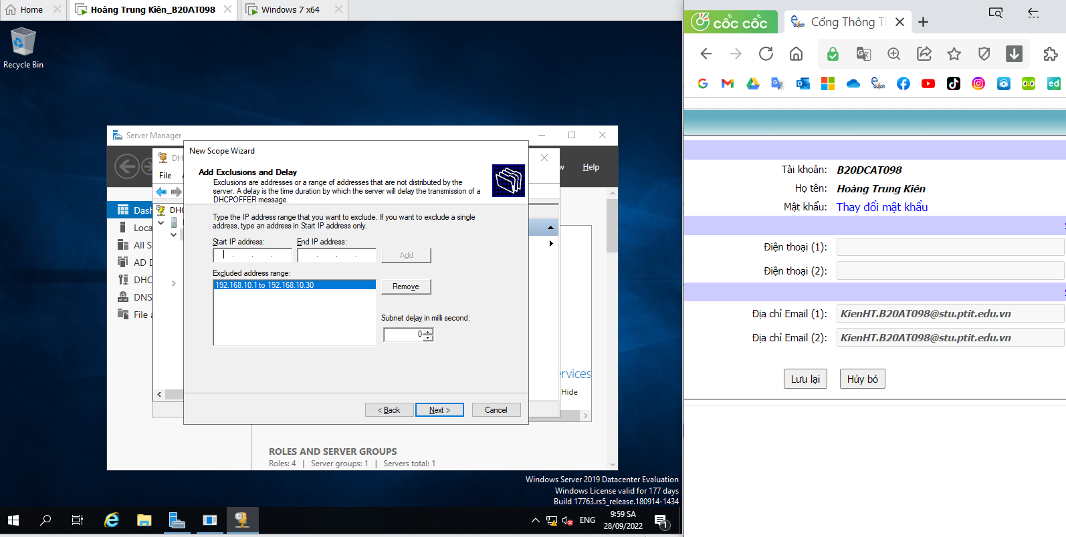

Thiết lập thời lượng cho scope -> sau thời gian này, máy client sẽ được cấp lại địa chỉ IP khác.

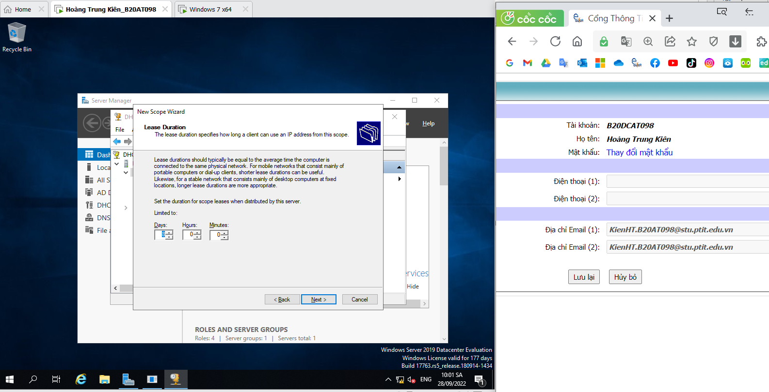

Next -> Thêm default gateway -> Next

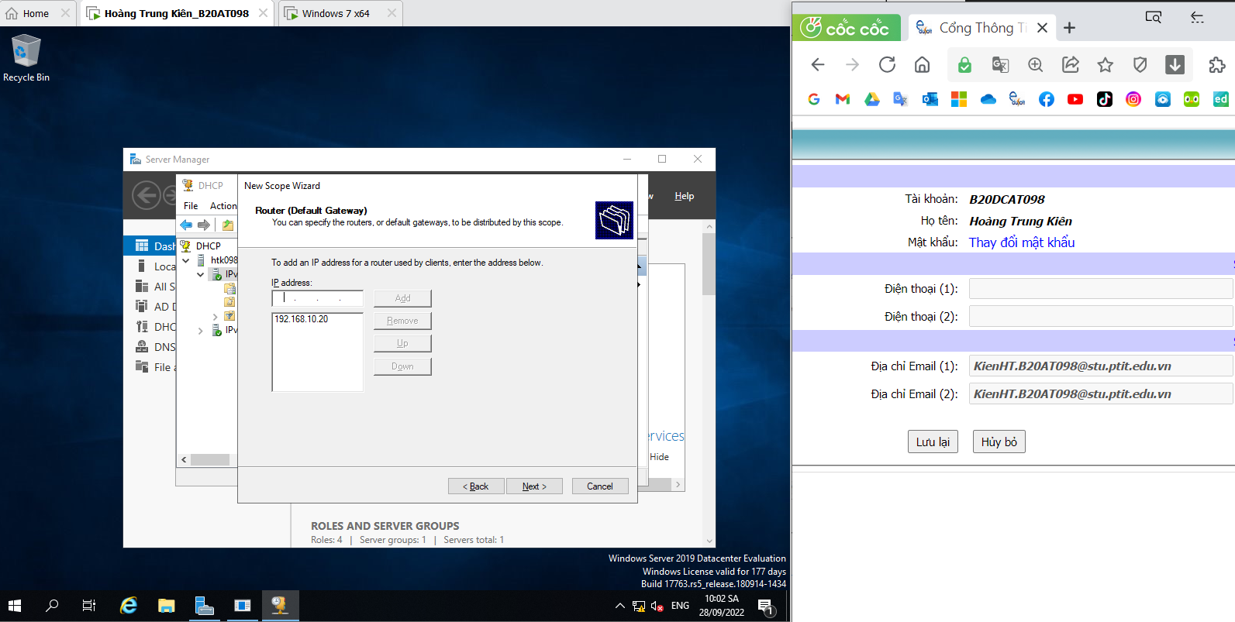

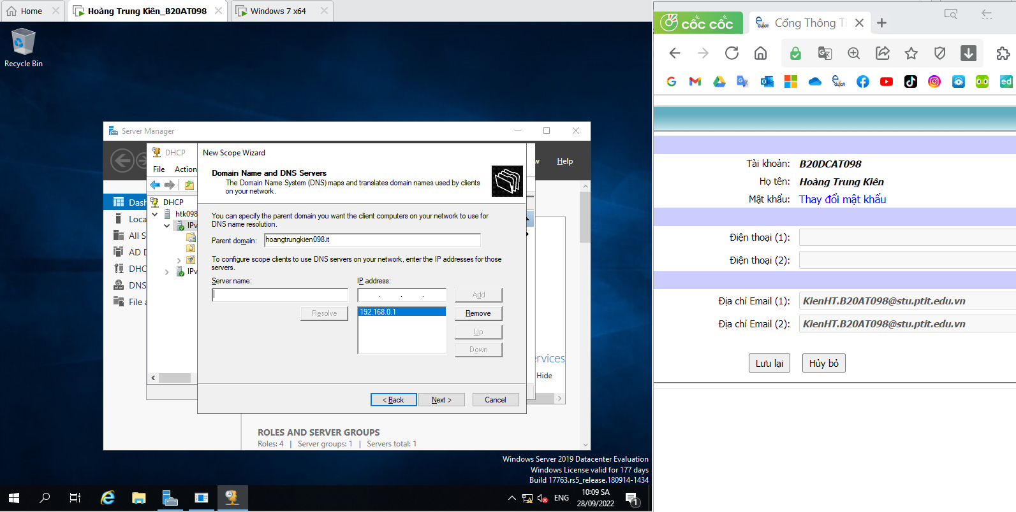

Nếu cài đặt DHCP server trên máy đã cài ADDS và DNS server thì nhập thông tin vào đây -> Next Chọn Yes -> Finish

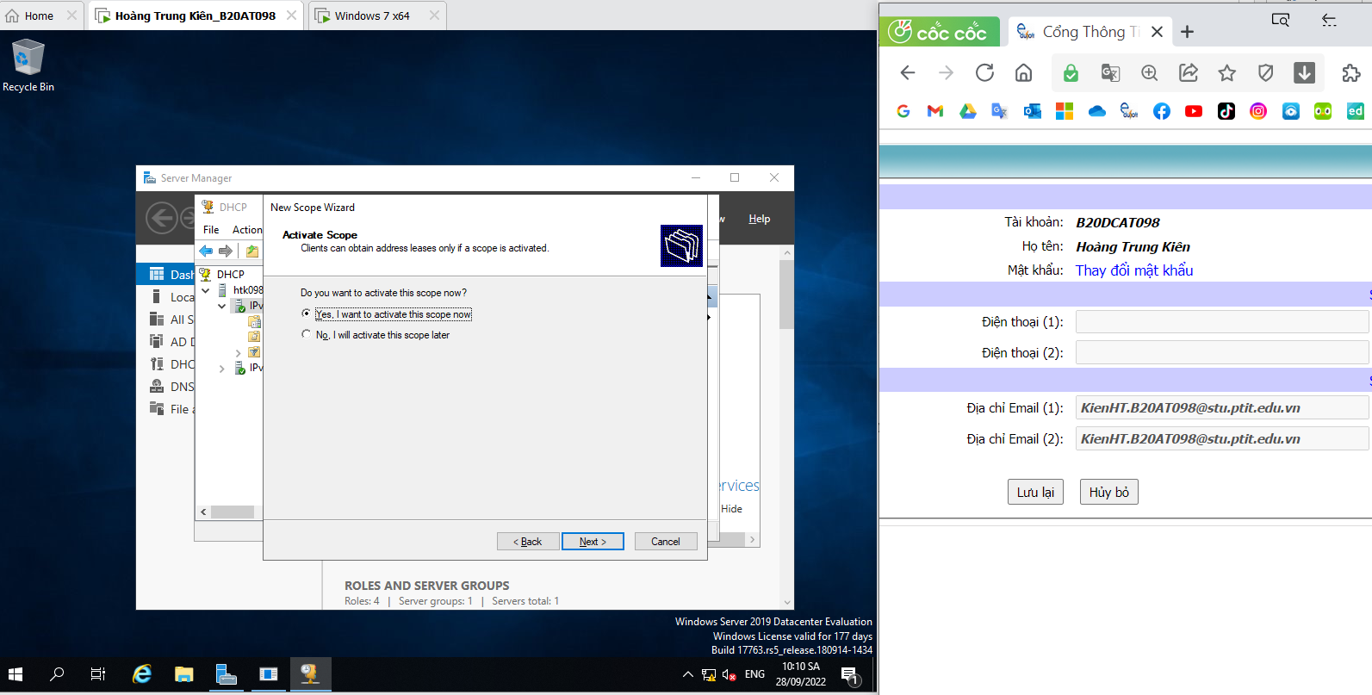

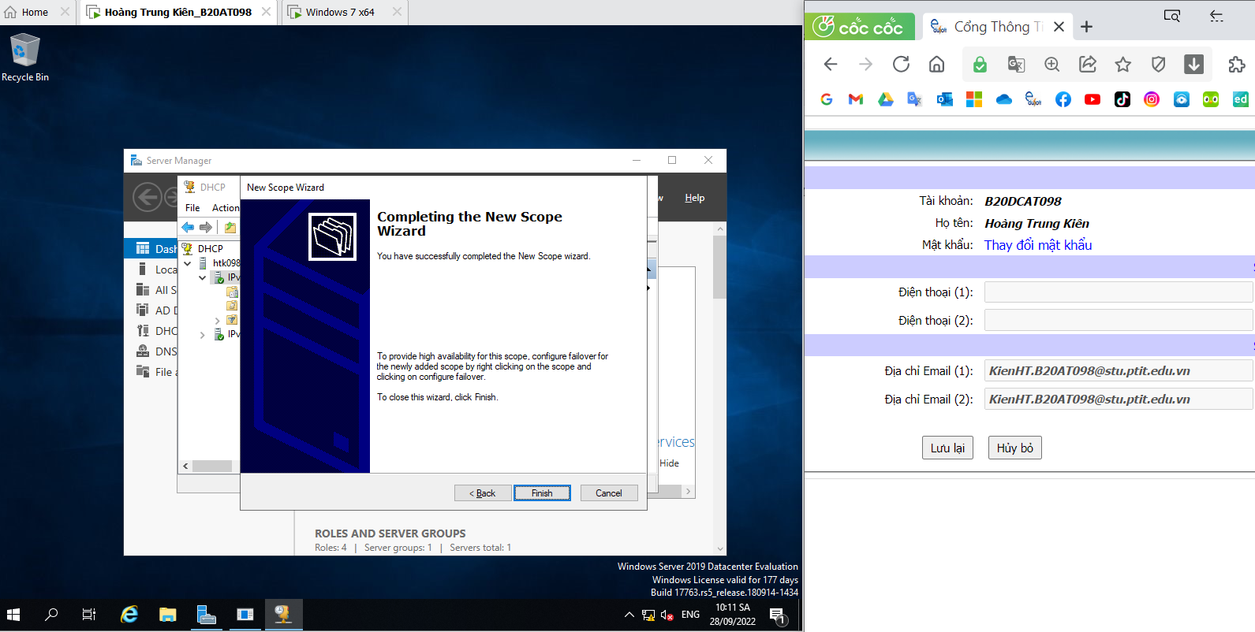

Chọn Ipv4 -> Scope -> Address Pool là nơi chứa các range IP mà ta đã cài đặt.

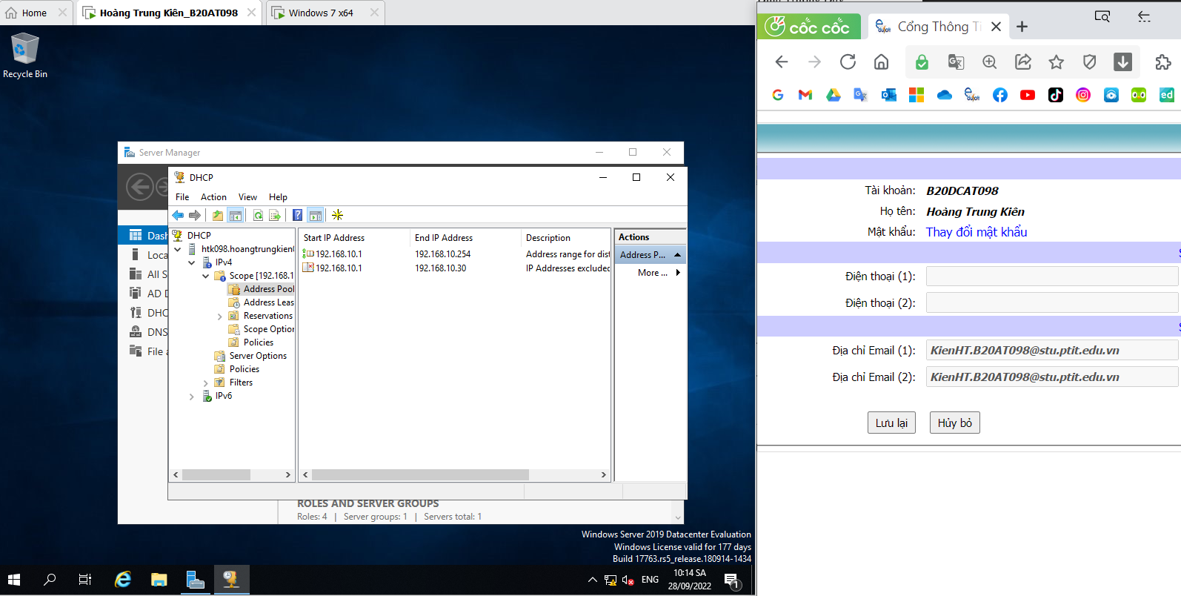

Kiểm tra trên máy client đã nhận được IP do DHCP cấp tự động chưa.

-> Trong cmd gõ ipconfig /release để trả IP về cho server.

-> Tiếp theo gõ ipconfig /renew để xin cấp địa chỉ IP mới từ DHCP server

-> Hình dưới thể hiện là máy client đã nhận IP từ 192.168.10.31 trở đi, đúng như cấu hình

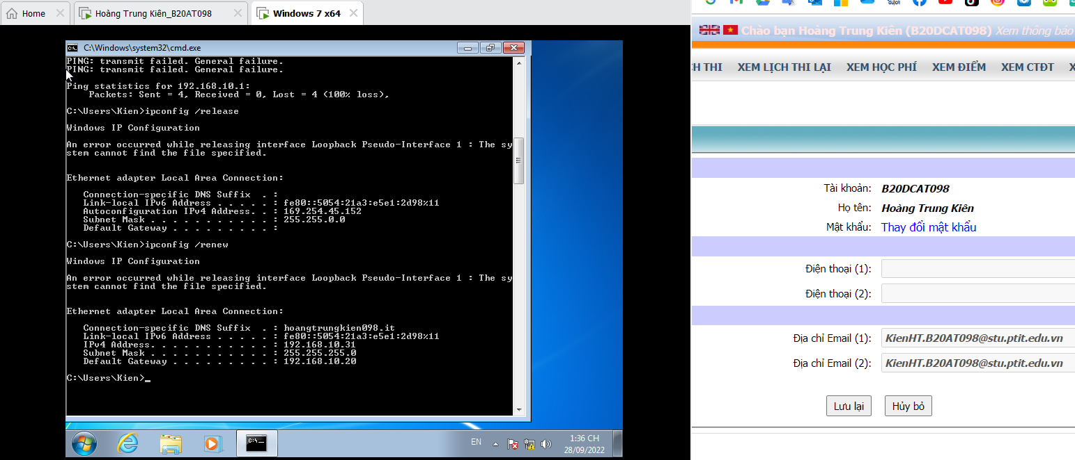

*3.2.2 Cài đặt và cấu hình DNS Server*

-Đổi Ip DNS sever và Ip Client:

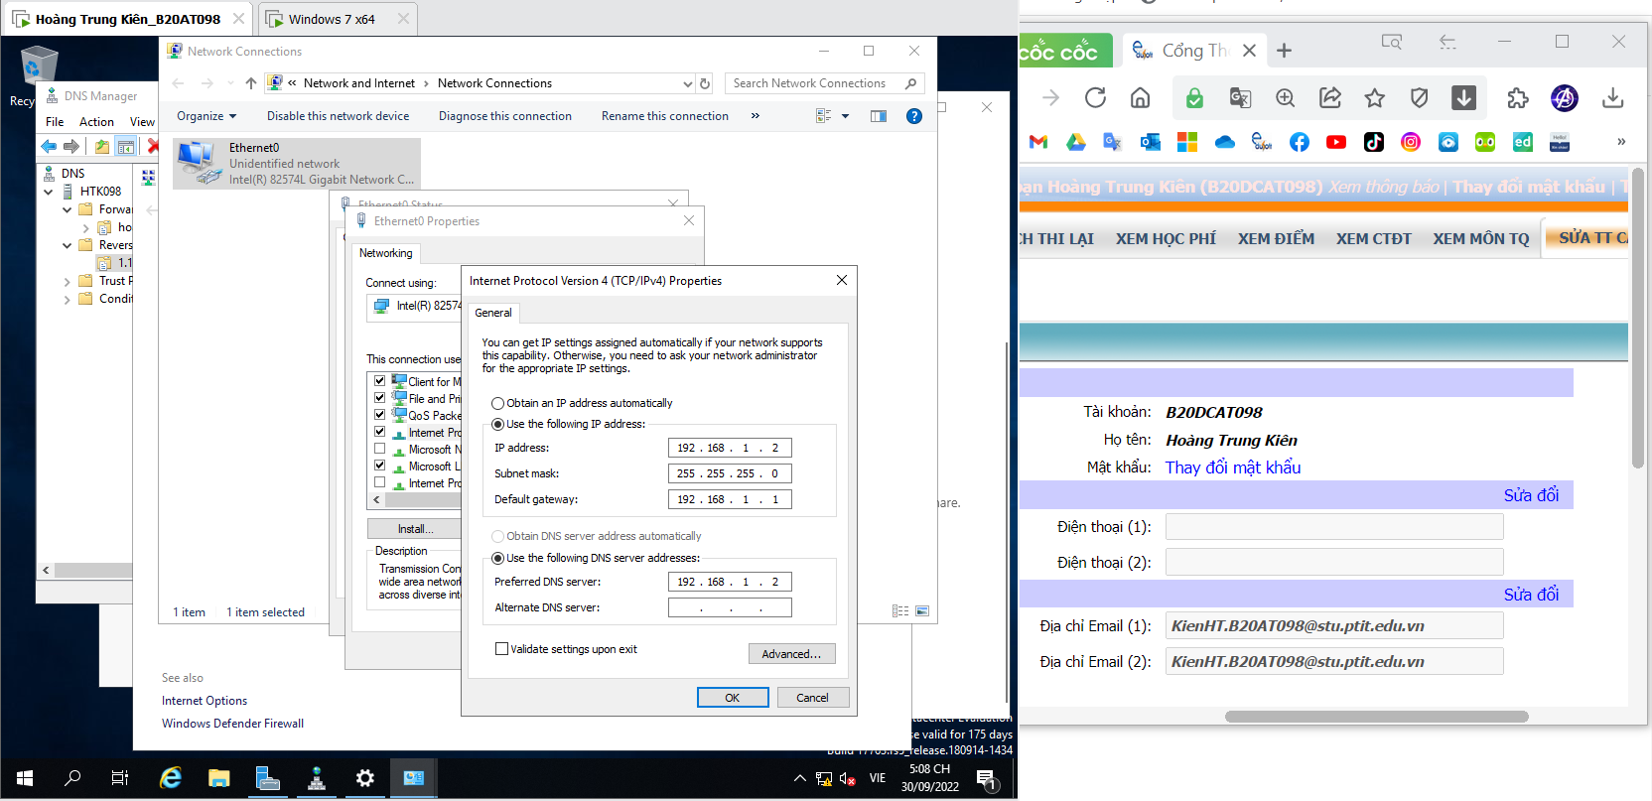

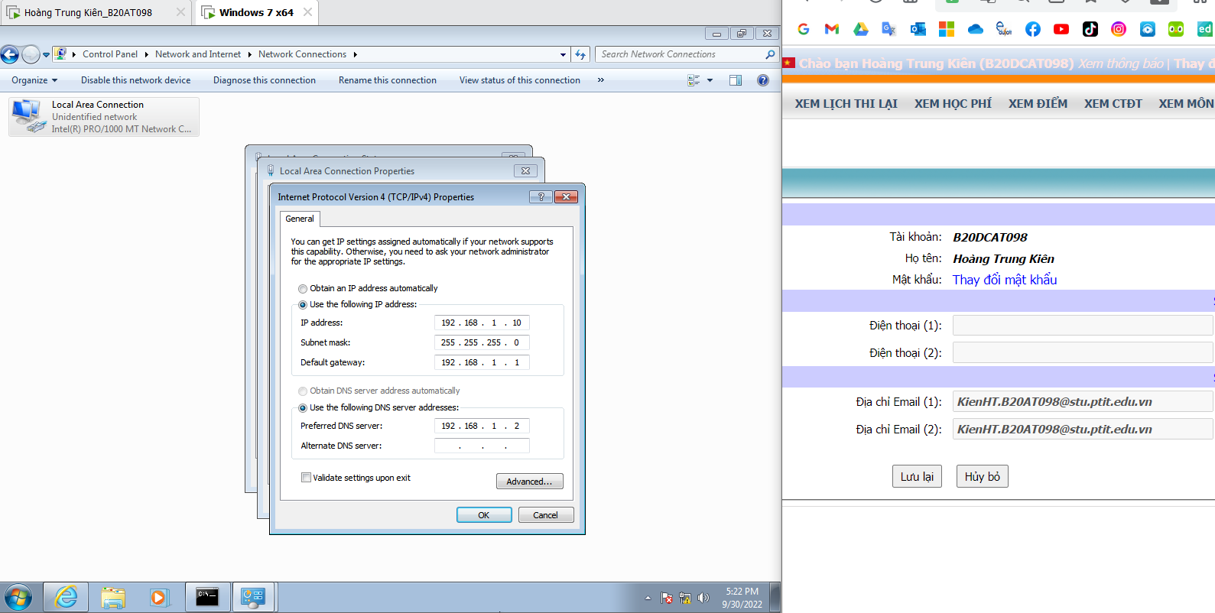

Chọn Tools -> DNS

Tạo new zone (Forward Lookup Zone): Chọn chuột phải vào DC01 -> New Zone -> primary zone -> Tạo Forward lookup zone

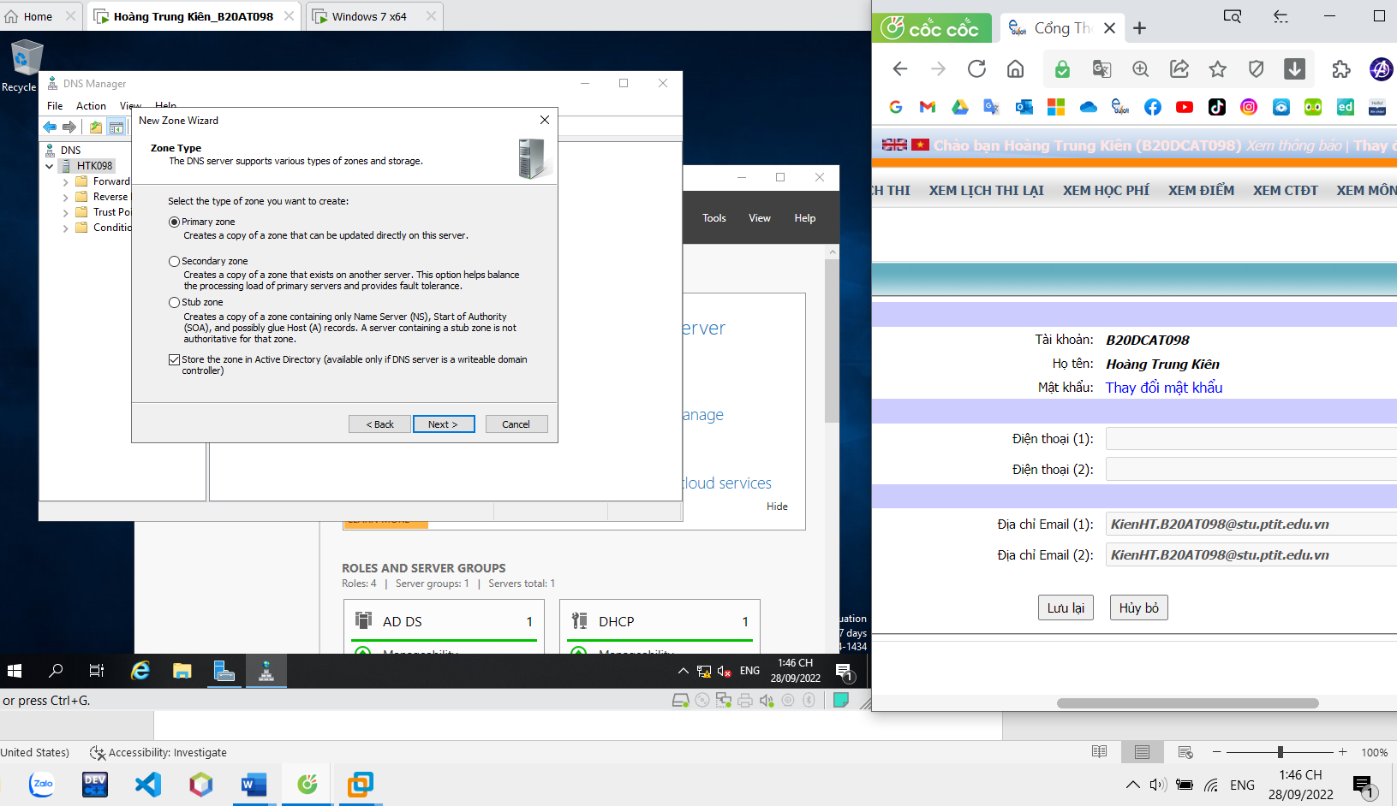

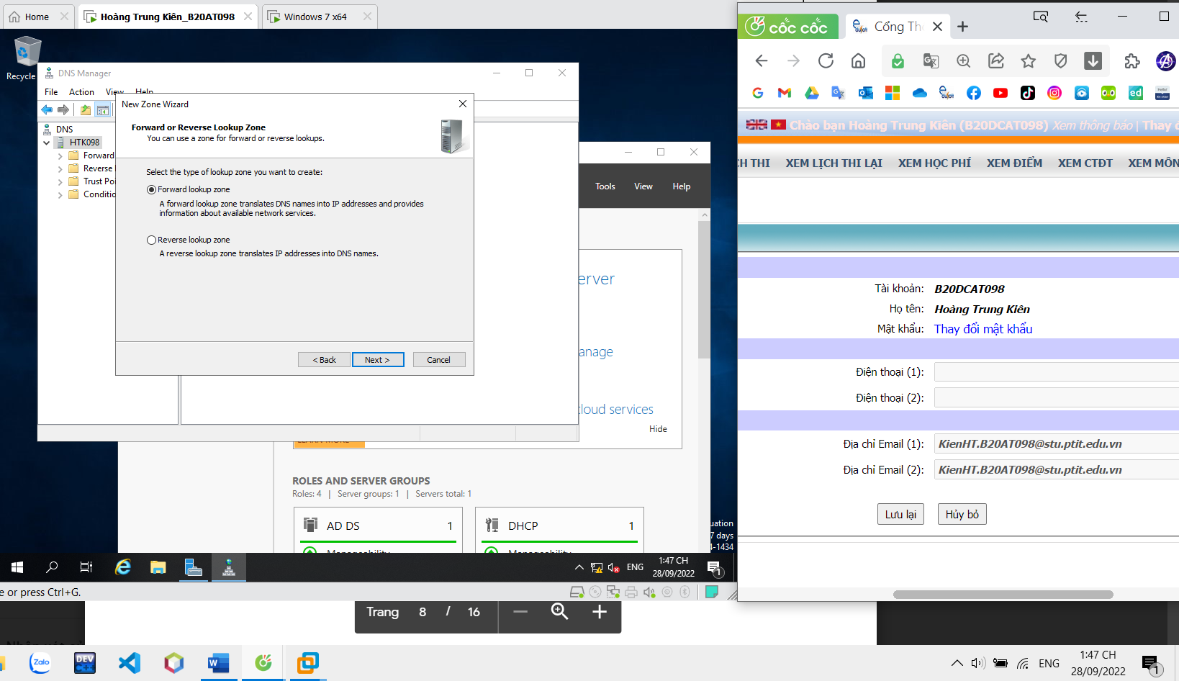

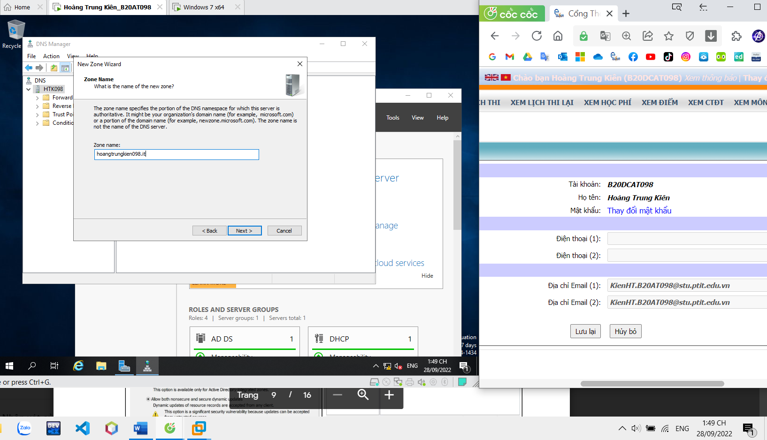

Tạo cơ sở dữ liệu mới

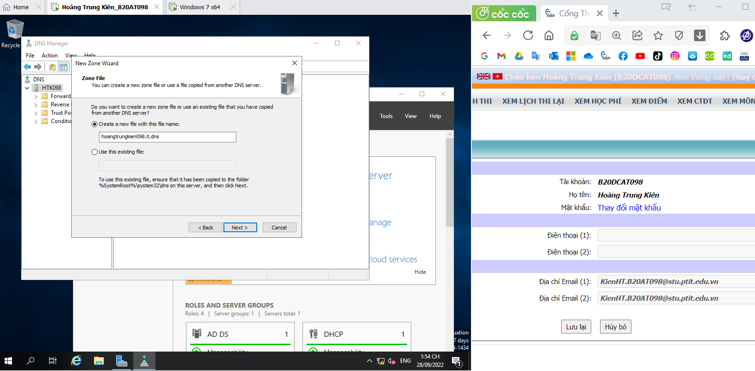

Dynamic update cho phép DNS client đăng ký và cập nhật Resource Records với một DNS server mỗi khi có sự thay đổi.

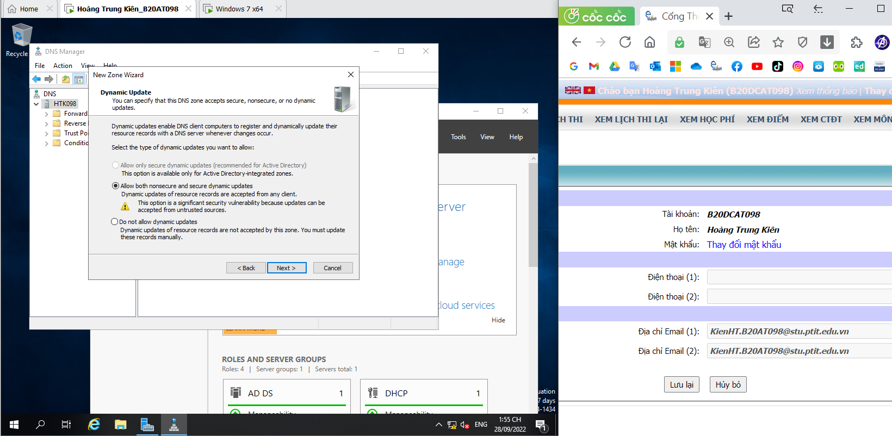

Tạo Reverse Lookup Zone Chọn primary zone -> Next

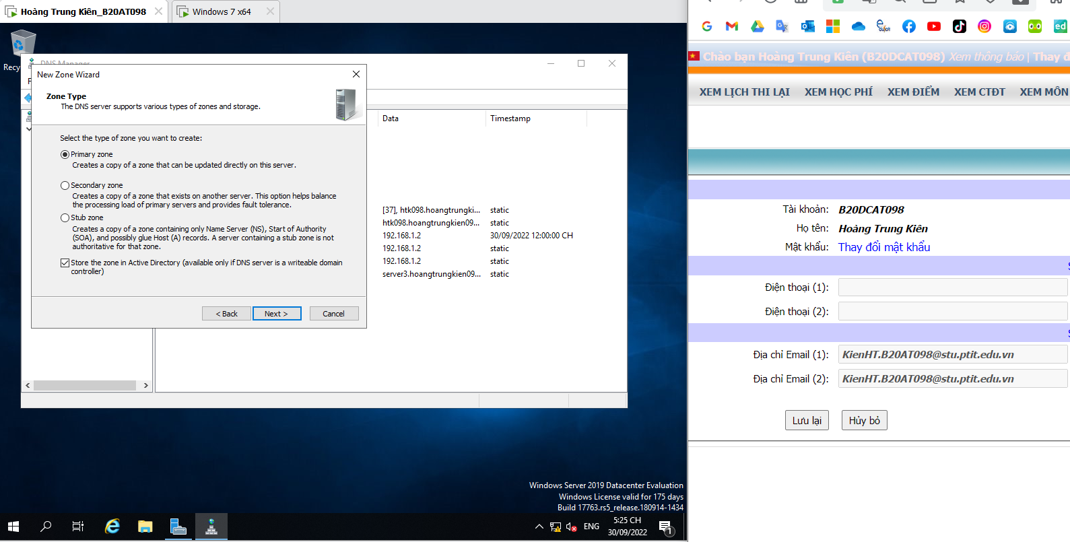

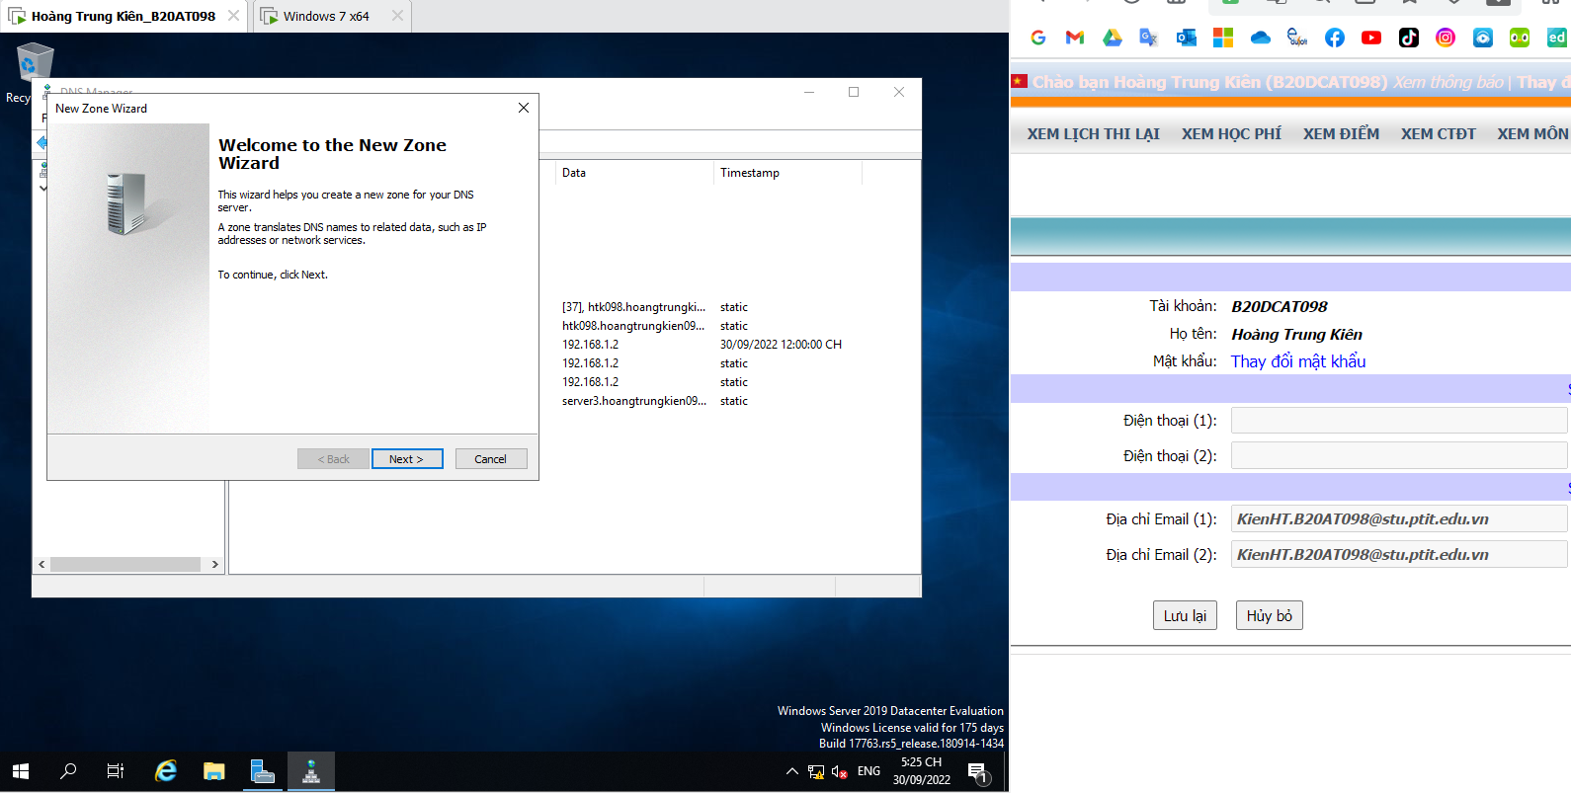

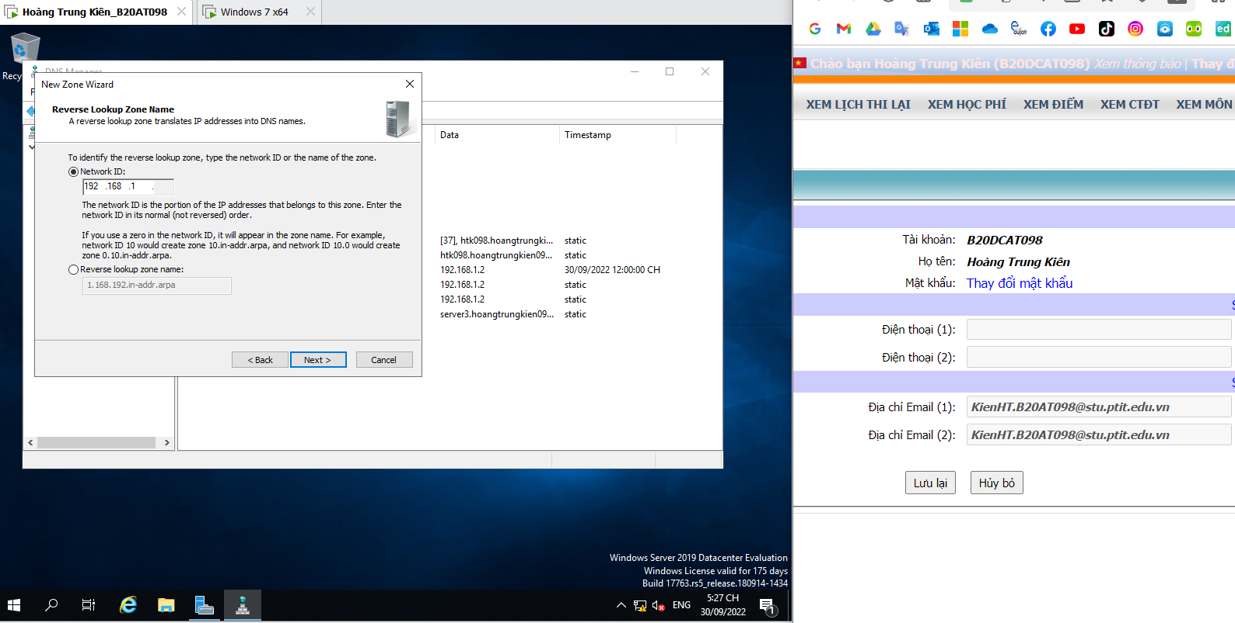

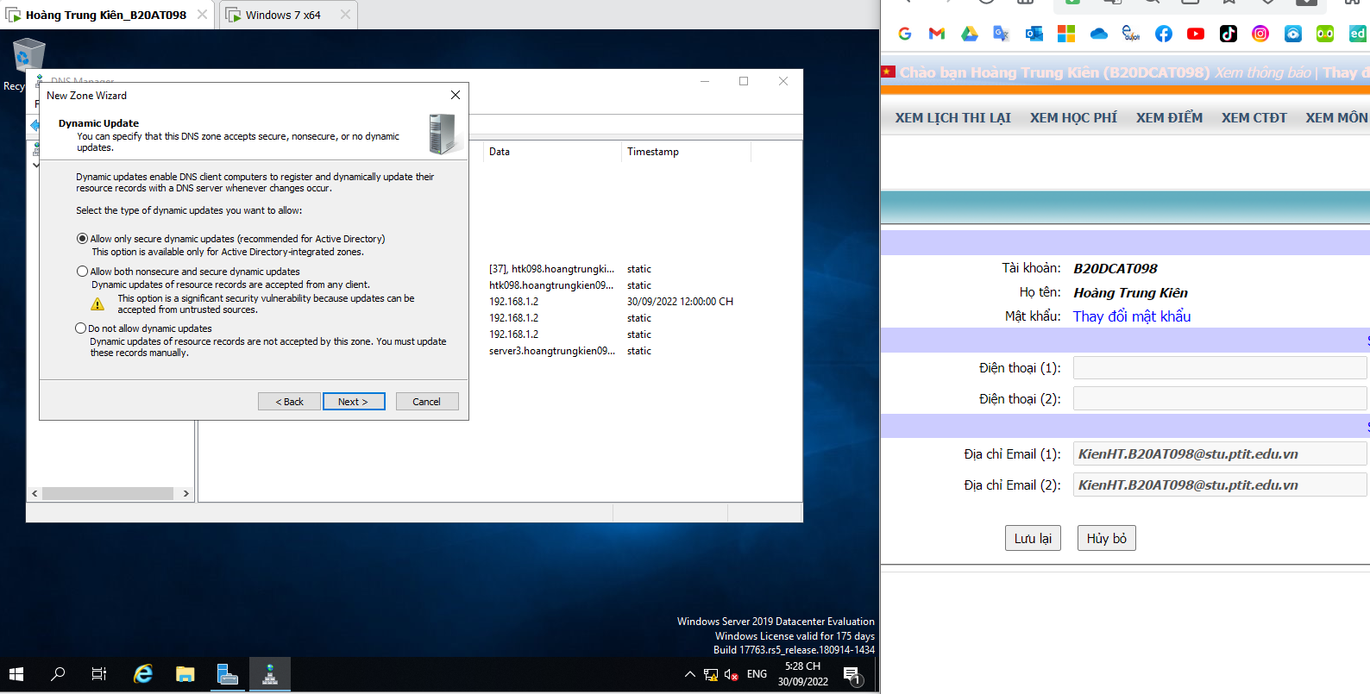 Kết quả

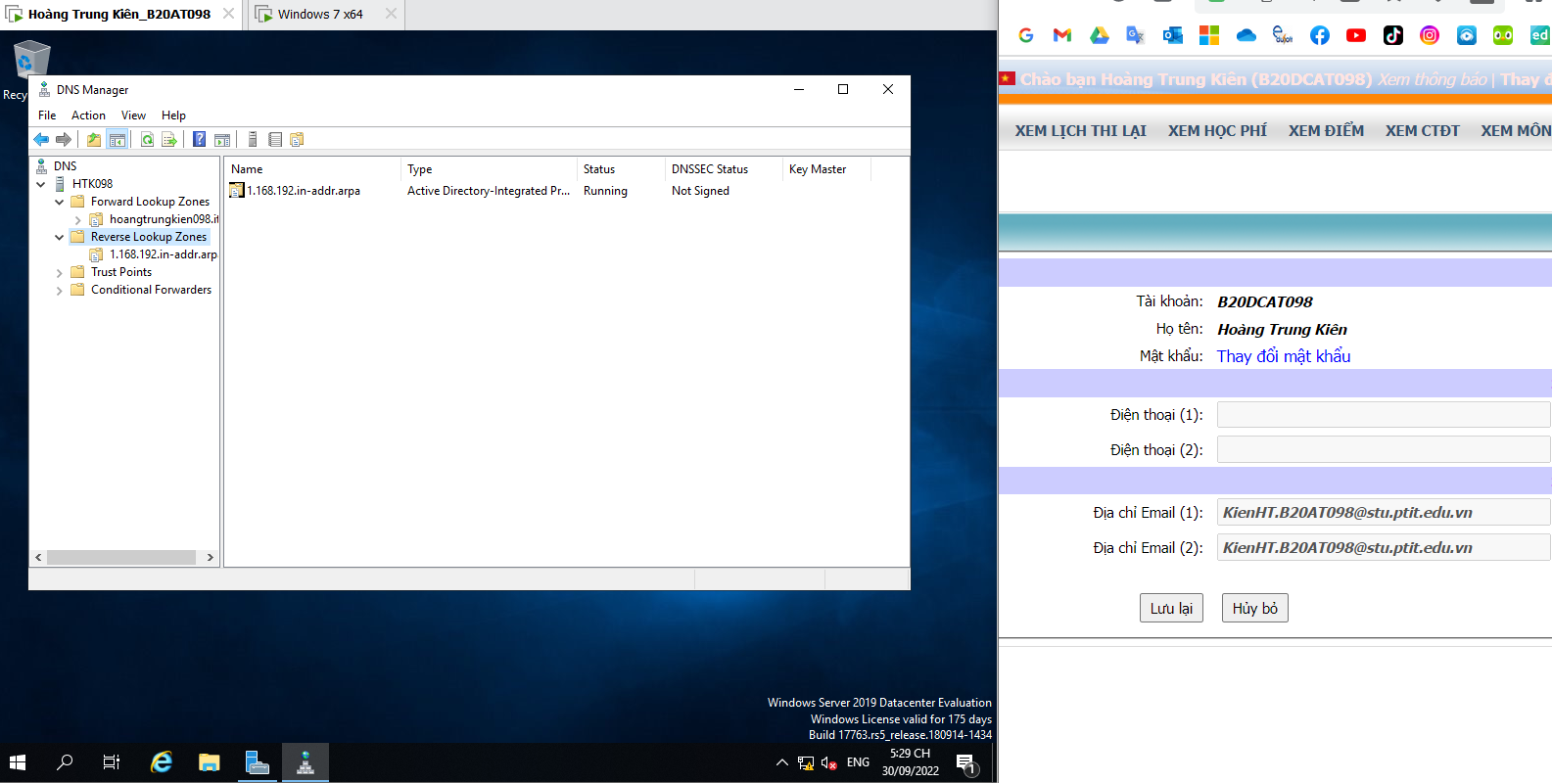

Tạo Resource Record (RR)

Sau khi ta tạo zone thuận và zone nghịch, mặc định hệ thống sẽ tạo ra hai resource record SOA và NS.

=>Tạo RR A

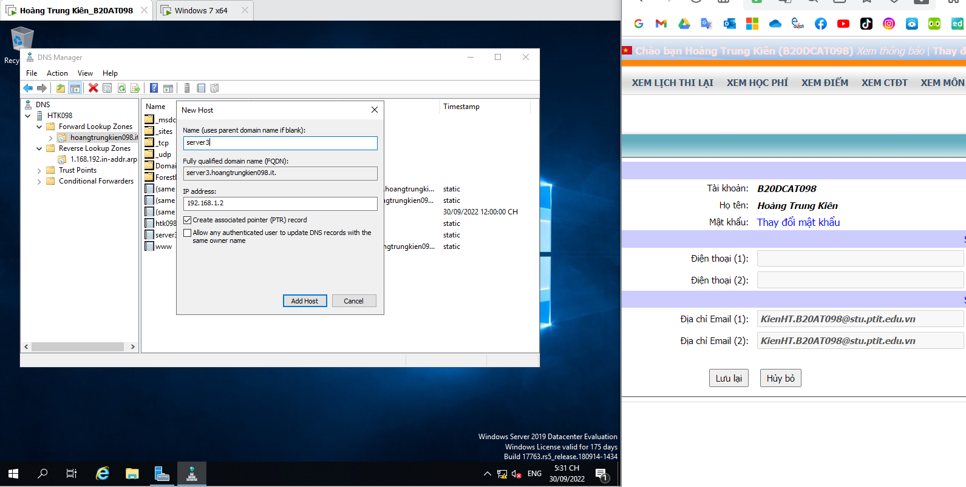

Thay đổi thông tin RR SOA & NS

- RR SOA & NS mặc định tạo ra khi tạo một zone

- Nếu cài đặt DNS cùng Active Directory -> thường không thay đổi thông tin này

Khi cấu hình DNS Server trên stand-alone server -> Cần thay đổi thông tin hai RR này -> Để không gặp lỗi.

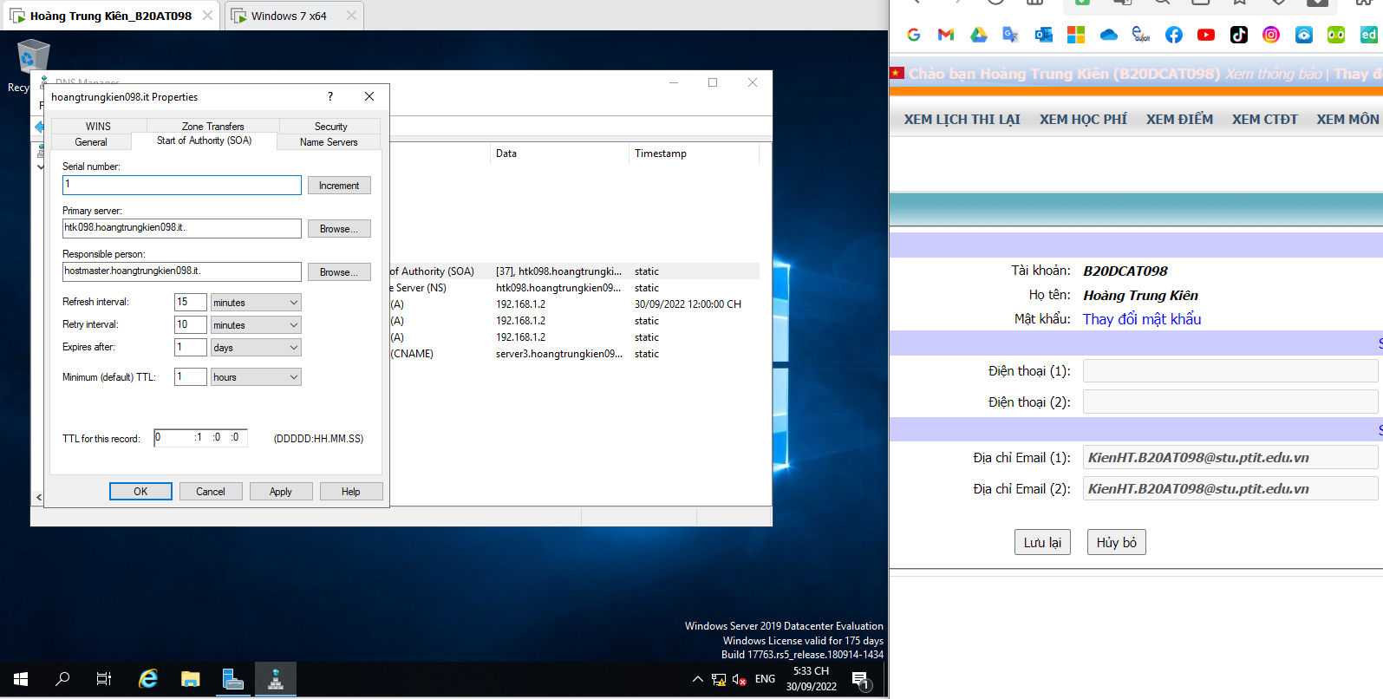

chọn Tab Name Servers | Edit để thay đổi

thông tin về RR NS. Thay đổi thông tin về RR SOA và NS trongzone nghịch (Reverse Lookup Zone) ta thực hiện tương tự.

Gõ tên đầy đủ FQDN rồi ấn Resolve để kiểm tra địa chỉ IP có OK ko? -> ấn OK

Kết quả

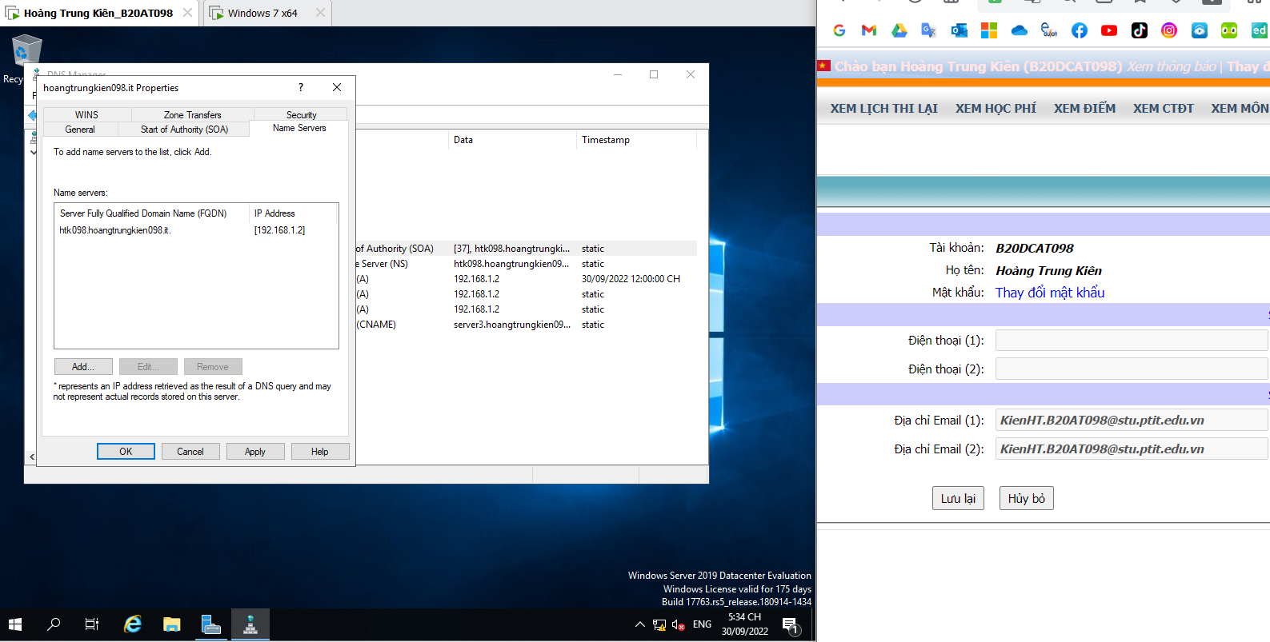

Cài đặt IIS và dung Web default để kiểm tra

Sever manager -> Manage -> Add roles and features

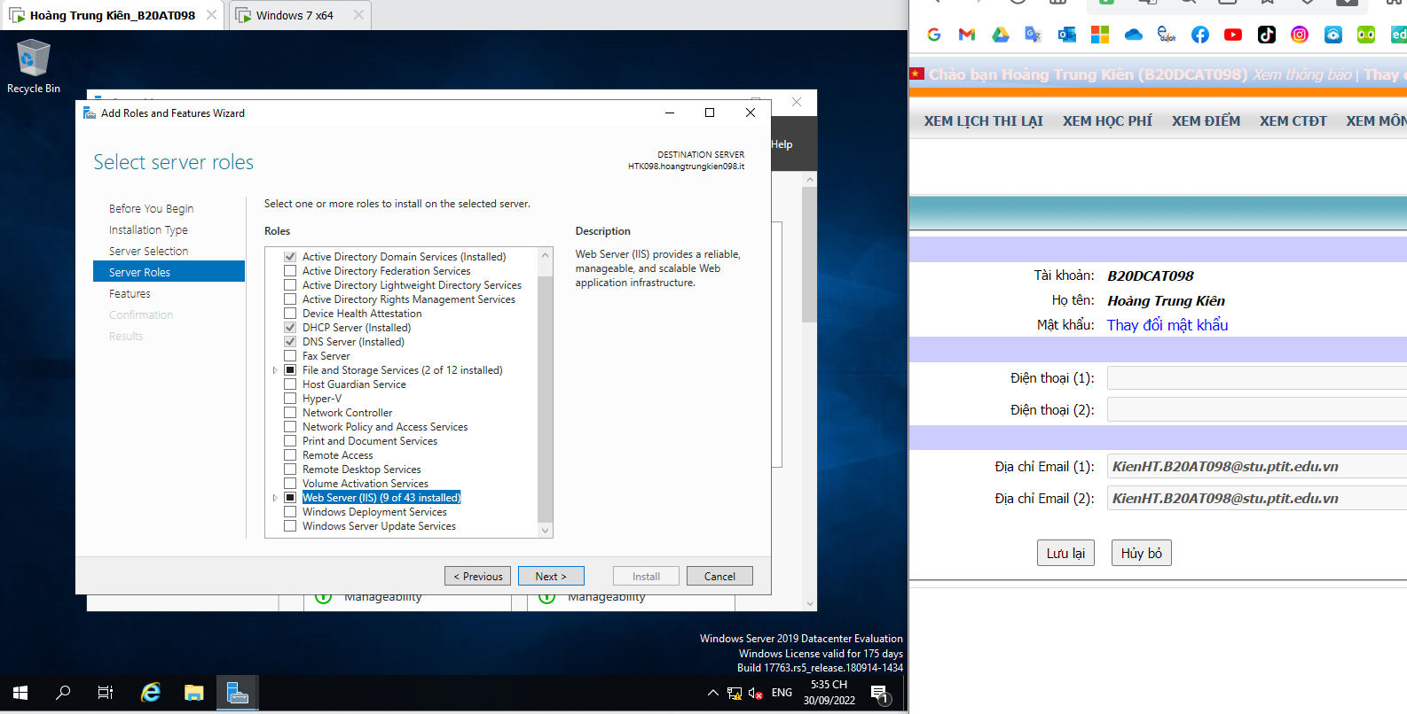

Trên máy client vào thử địa chỉ 192.168.1.2 trên trình duyệt, nếu có kết quả như hình bên cạnh tức là IIS hoạt động tốt. Kiểm tra kết quả cấu hình DNS bằng cách truy cập server3.hoangtrungkien098.it Nếu kết quả tương tự có nghĩa là quá trình phân giải địa chỉ đã thực hiện được.

-> DNS cấu hình thành công.

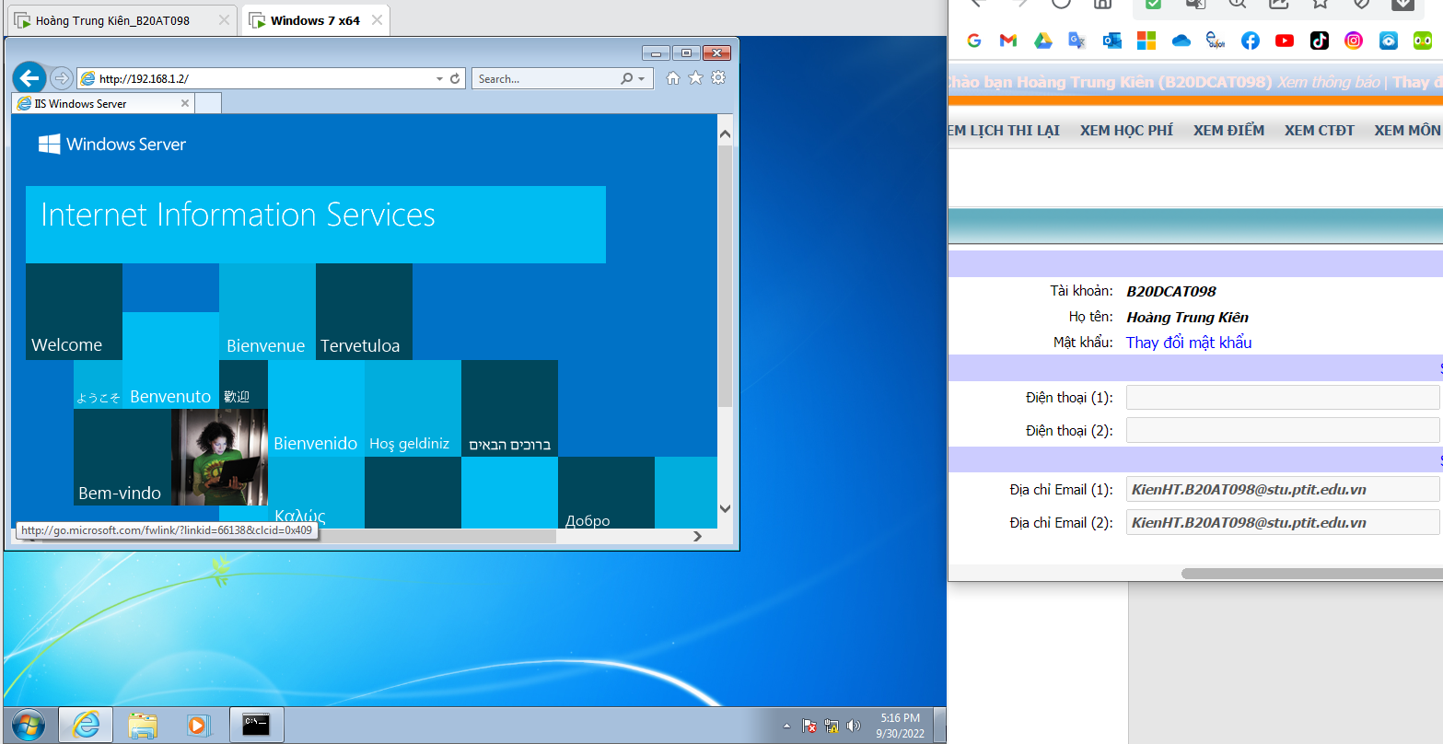

Kiểm tra nslookup ở máy client

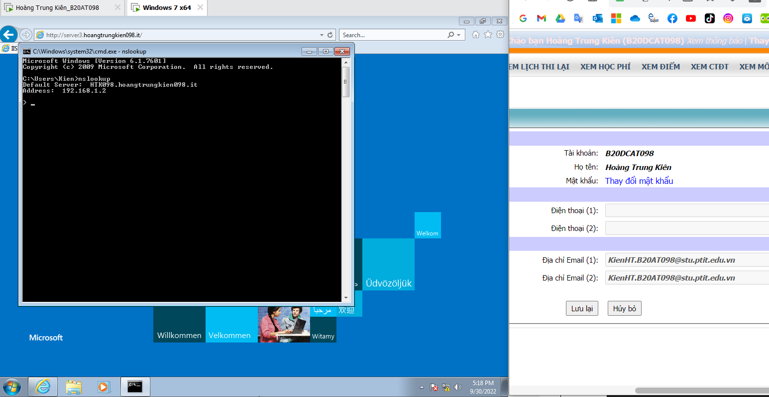

Tạo RR CNAME

Ta muốn máy chủ vừa có tên là server3.hoangtrungkien098.it vừa có tên là

www.hoangtrungkien098.it-> RR CNAME

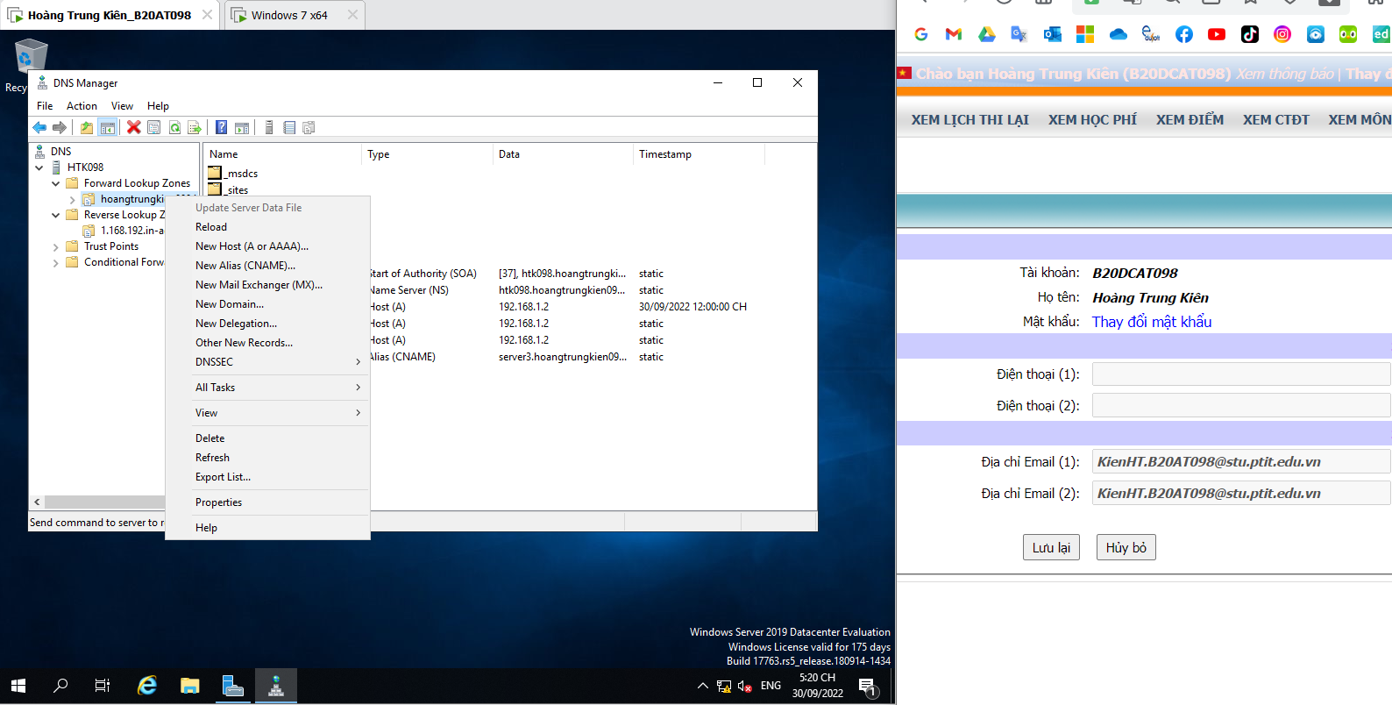

Kiểm tra kết quả trong browser

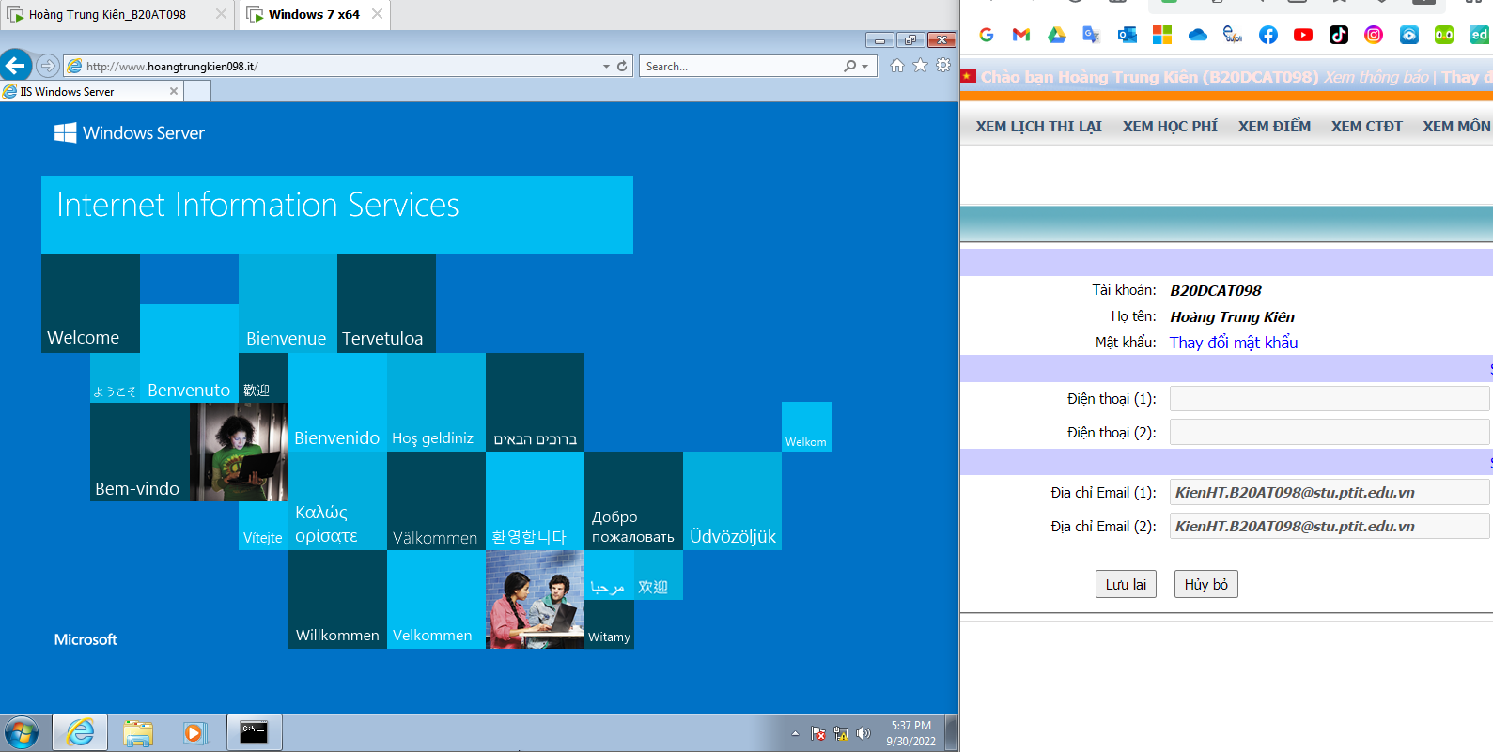

Kiểm tra hoạt động dịch vụ DNS

Các tập lệnh của công cụ nslookup:

-Set type=any: Để xem mọi thông tin về RR trong miền, sau đó ta gõ <domain name> để xem thông tin về các RR như A, NS, SOA, MX của miền này.

-hoangtrungkien098.it

Kết quả: 